PRILAGOJENE DEJANOSTI ZA DELO NA DALJAVO (DOMA)

**STOPNJA: PPVI 1./2.**

**ČAS: 09.11. – 13.11.2020**

Dragi starši in učenci 1./2. stopnje !

Upam, da ste vsi zdravi in da ste dobro izkoristili podaljšane počitnice, bili veliko na soncu in se napolnili z energijo za delo.

V tednu, ki je pred nami nas ponovno čaka delo na daljavo. V delu na daljavo smo dobro izurjeni že iz lanskega šolskega leta, zato vem, da bomo tudi tokrat uspešno in učinkovito premagali vse naloge in zadolžitve, ki sem jih pripravila za vas. Hkrati pa poskrbeli tudi za naše zdravje.

Spodaj Vam posredujem aktivnosti, ki so vezane na posamezen predmet ter temo glede na Letno pripravo. Dragi starši, pri izvedbi aktivnosti pomagajte vašim otrokom ter aktivnosti izvedite tako, da bodo otrokom zanimive in bodo potekale preko igre. **Prosim vas, da mi za vsak dan v tednu posredujete vsaj eno fotografijo vašega otroka pri opravljanju določene aktivnosti.**

Skupaj nam bo uspelo!!!

Srečno in **OSTANITE ZDRAVI** !!

Lep pozdrav,

razredničarka Gabriela Maček



AKTIVNOSTI TEGA TEDNA:

**ZMOREM SAM**  (Otrok dejavnosti izvaja samostojno ali ob pomoči staršev!!!)

TEMA: SKRB ZA OSEBNO HIGIENO

DEJAVNOSTI za učence:

1. VSAK DAN POSKRBI ZA OSEBNO HIGIENO TER POSPRAVI KOPALNICO ZA SEBOJ (POBRIŠI UMIVALNIK, OBESI BRISAČO, VRZI UMAZANO PERILO V KOŠ ZA PERILO….).
2. S POMOČJO SLIK PREVERI ALI SI DOBRO POSKRBEL ZA OSEBNO HIGIENO IN NAREDIL VSE, KAR JE PRIKAZANO NA SLIKAH.

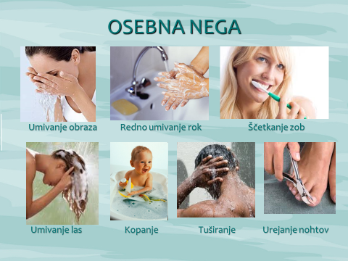

1. DOBRO PREZRAČI SVOJO SOBO IN DRUGE PROSTORE V STANOVANJU. ZA DOBRO POČUTJE OB ZRAČENJU PROSTOROV NAREDI ŠE NEKAJ VAJ: 5 POČEPOV, 5-KRAT DVIGNI ROKE NAD GLAVO, 5-KRAT IZTEGNI ROKE PRED SEBE. PRI IZVEDBI VAJ SI LAHKO ZAVRTIŠ TEBI LJUBO GLASBO.

_________________________________________________________________

**VEM IN ZMOREM!** (Otrok dejavnosti izvaja samostojno ali ob pomoči staršev!!!)

TEMA: JESEN V GOZDU

DEJAVNOSTI za učence:

1. DOMA POIŠČI KOŠARO IN SE S STARŠI ODPRAVI NA SPREHOD DO BLIŽNJEGA GOZDA. GLOBOKO VDIHNI SVEŽ ZRAK IN POVEJ STARŠEM KAJ VSE RASTE V GOZDU.
2. V GOZDU OBJEMI DREVO, KI TI JE NAJBOLJ VŠEČ. POBOŽAJ NJEGOVO DEBLO IN POVEJ ALI JE GLADKO ALI HRAPAVO.

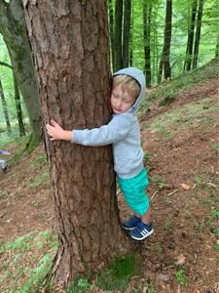

1. MED SPREHODOM PO GOZDU V KOŠARO NABERI RAZLIČNE DREVESNE LISTE IN RAZLIČNO DOLGE PALČKE.

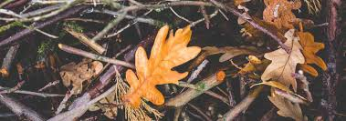

1. KO SE VRNEŠ DOMOV S SPREHODA NABRANE DREVESNE LISTE IN PALČKE RAZVRSTI TAKO, DA JIH BOŠ UREDIL PO VELIKOSTI. ZAČNI Z NAJMANJŠIM DREVESNIM LISTOM/PALČKO IN KONČAJ Z NAJVEČJIM. POMAGAJ SI S SLIKO SPODAJ. POKAŽI NAJVEČJI DREVESNI LIST IN NAJMANJŠO PALČKO!

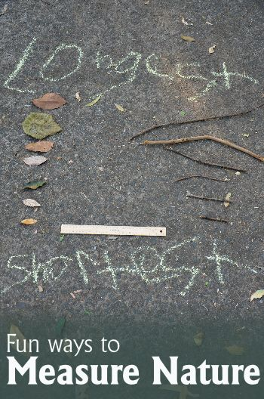

1. ČE TI BO DOLGČAS, LAHKO IZ PALČK SESTAVIŠ HIŠO, KVADRAT, TRIKOTNIK, ČRKO…..ALI KAKŠEN DRUG MOTIV.

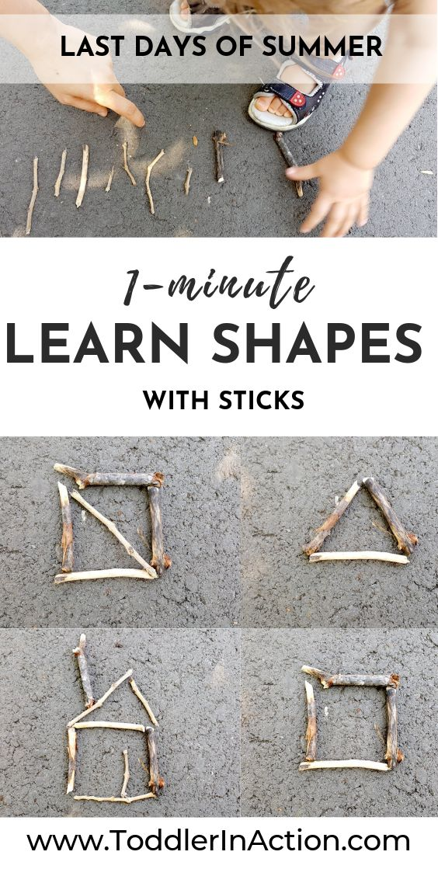

**TUDI JAZ DELAM** (Otrok dejavnosti izvaja samostojno ali ob pomoči staršev!!!)

TEMA: DOMAČA OPRAVILA

DEJAVNOSTI za učence:

1. VSAKO JUTRO, KO VSTANEŠ POSTILJAJ SVOJO POSTELJO IN ZLOŽI PIŽAMO.

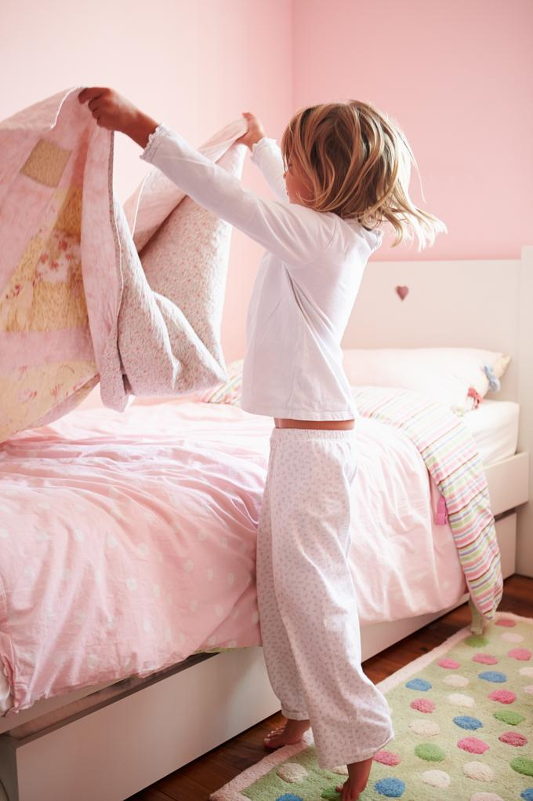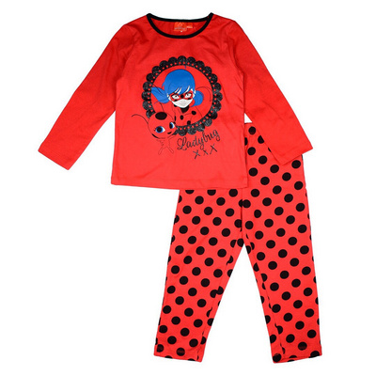

1. UREDI SVOJO SOBO ALI KOTIČEK Z IGRAČAMI. NE POZABI POBRISATI PRAHU NA POLICAH IN POSPRAVITI SVOJIH IGRAČ!

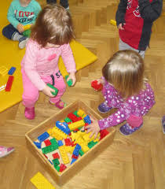 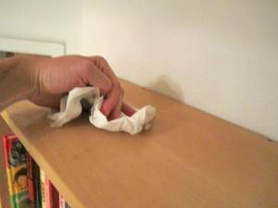

1. PO SPREHODU V NARAVI OČISTI SVOJE ČEVLJE.

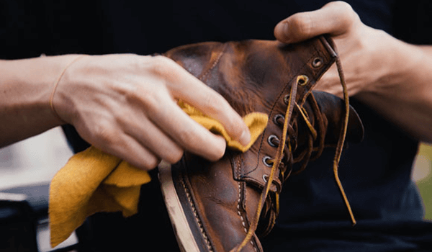______________________________________________________

**RAZGIBAJ SE** (Otrok dejavnosti izvaja samostojno ali ob pomoči staršev!!!)

TEMA: NARAVNE OBLIKE GIBANJA V NARAVI (hoja, tek, skoki, poskoki, plezanje)

DEJAVNOSTI za učence:

1. IGRAJ SE NA SVEŽEM ZRAKU, KOLIKOR DOPUŠČA VREME IN KRAJ KJER ŽIVIŠ. OPRAVI DALJŠI SPREHOD. (PAZI: DRUŽENJE Z LJUDMI, KI NISO TVOJA OŽJA DRUŽINA NI DOVOLJENO!! TUDI IGRANJE NA JAVNIH IGRALIH NI DOVOLJENO!!!!! ).
2. NAJBOLJ ZDRAVO JE, ČE SE GIBLJEMO V NARAVI. NA SPREHODU NAREDI NEKAJ OSNOVNIH VAJ:

* TECI V HRIB/DOLINO/PO RAVNI POVRŠINI
* PRESKOČI OVIRO, KI SE POJAVI NA TVOJI POTI (PALICA, KAMEN, ŠTOR..)
* V GOZDU SPLEZAJ NA PODRTO DEBLO,ŠTOR ALI DREVO
* HODI PO PALICI ALI DOLGI VRVI……..

DA SE BOŠ LAŽJE SPOMNIL VSEH VAJ ZA GIBANJE V NARAVI, TI PRILAGAM NEKAJ SLIK. IZBERI TISTE VAJE, KI SO TI VŠEČ IN JIH ZMOREŠ NAREDITI.

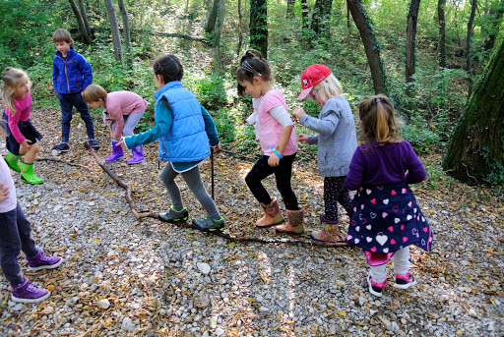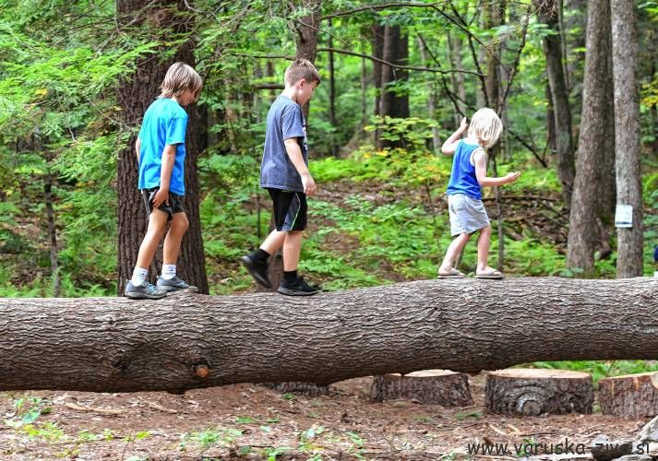

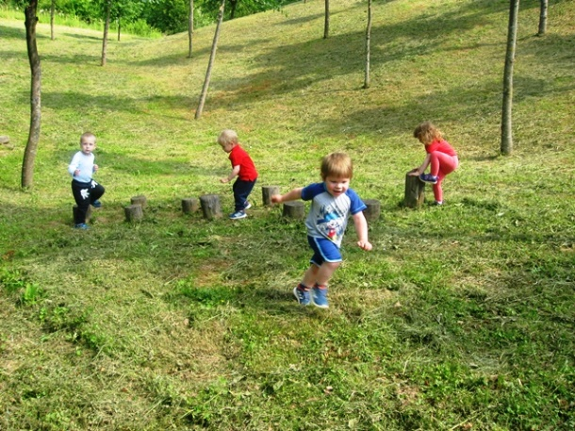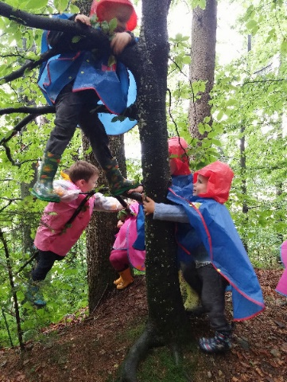

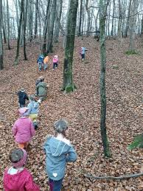 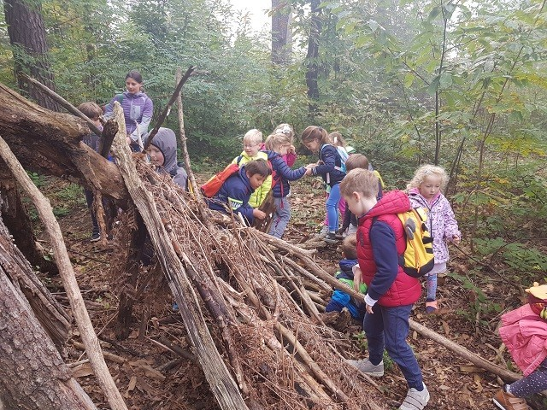

______________________________________________________________

**PLEŠEM IN POJEM** (Otrok dejavnosti izvaja samostojno ali ob pomoči staršev!!!)

TEMA: GLASBENA PRAVLJICA IN PLES

DEJAVNOSTI za učence (**pripravila učiteljica Nina Vizlar**):

1. PRISLUHNI PESMICI **MEDVEDEK PLEŠE .** PESEM NAJDEŠ NA SPODNJI POVEZAVI:

<https://www.youtube.com/watch?v=42bHu7xXSsM>

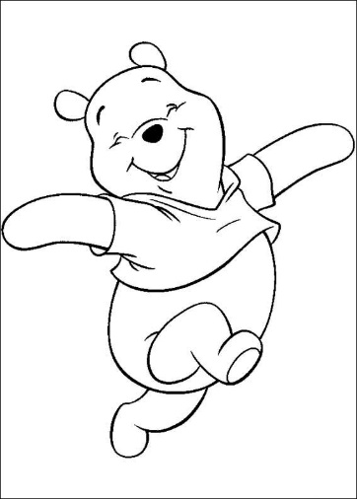

ZAPLEŠI IN ZARAJAJ SKUPAJ Z MEDVEDKOM PUJEM TUDI TI!

1. MED POPOLDANSKIM POČITKOM SI VZEMI ČAS IN NA SPODNJI POVEZAVI POSLUŠAJ PRAVLJICO V KATERI NASTOPATA MEDVED IN ZAJEC.

NASLOV PRAVLJICE: TIHOMIR IZ STRAHOMIRA (napisala Ida Mlakar Črnič, pripoveduje Janez Hočevar)

<https://www.lahkonocnice.si/pravljice/tihomir-iz-strahomira>

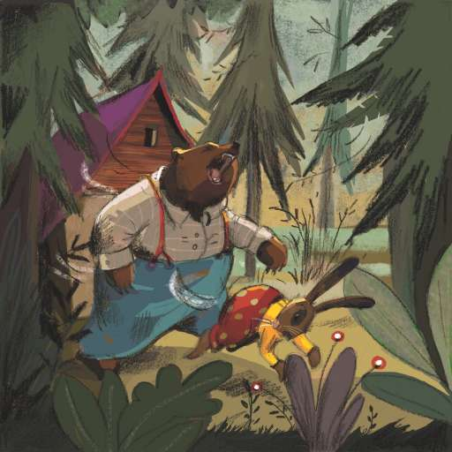

ALI TI JE BILA PRAVLJICA VŠEČ?

SE ZMOREŠ TUDI TI TAKO POSTAVITI ZASE?

ČE ŽELIŠ, LAHKO NARIŠEŠ MEDVEDA IN ZAJCA IZ PRAVLJICE.

____________________________________________________________________________

**USTVARJAM** (Otrok dejavnosti izvaja samostojno ali ob pomoči staršev!!!)

TEMA: JESENSKI ŠOPEK IZ DREVESNIH LISTOV

DEJAVNOSTI za učence:

1. NA SPREHODU ALI MED IGRO V NARAVI NABERI PISANE JESENSKE LISTE IN SE PREIZKUŠAJ V IZDELAVI ŠOPKA. ZA POMOČ PRI IZDELAVI PROSI SVOJE STARŠE, BRATCE ALI SESTRICE.
2. Z NAREJENIM JESENSKIM ŠOPKOM SE FOTOGRAFIRAJ IN MI POŠLJI FOTOGRAFIJO.

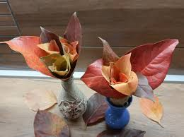 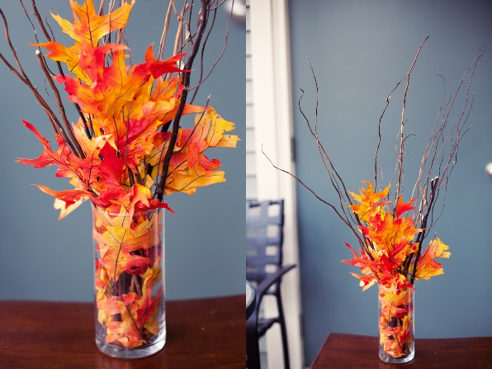

**UŽIVAJ MED DELOM IN OSTANI ZDRAV!!!!!!!!**

